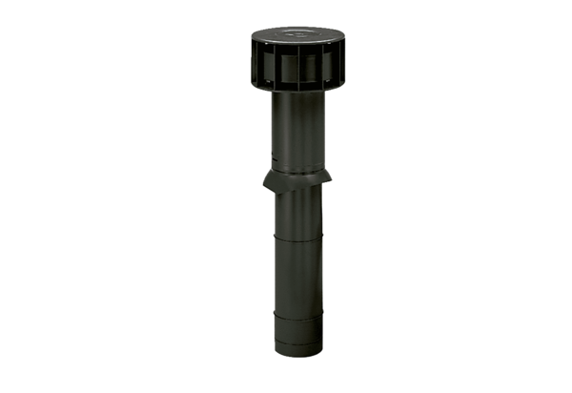Wylot dachowy DF 160 SOpakowanie jednostkowe: 1 sztukaAsortyment: B
Numer artykułu: 0092.0375Producent: MAICO

